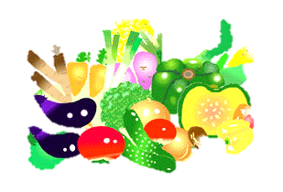
やさいをたべよう！
８がつ

やさいには、健康に生活していくためにかかせない栄養素がたくさん入っています。やさいは、腸の中のおそうじをしたり、血をさらさらにしたり、からだをげんきにしたりするなど、たくさんのちからをもっています。
やさいがきらいという人もいるかもしれませんが、やさいを食べずに、お肉やあまいものばかり食べていると、いろいろな病気のげんいんにもなります。病気にまけないつよいからだをつくるためにも、やさいは毎日たくさん食べるようにしましょう。
やさいのはたらき

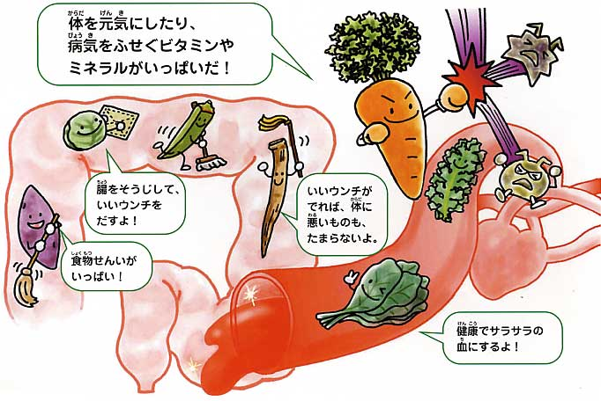

独立行政法人 農畜産業振興機構HPより
おうちの方へ
野菜に含まれているビタミン、ミネラル、食物繊維は体の調子を整える役割があります。野菜が不足すると疲労やストレスが蓄積したり、便秘や肥満、生活習慣病の原因になることもあります。お子様の健康を守るためにも、脂肪や砂糖の摂りすぎには注意し、野菜を上手に利用した食事づくりを心掛けるようにしてください。

やさいのしゅるい
やさいには切ったときに中の色がこい緑黄色やさいと色のうすい淡色やさいがあります。いっぱんに、緑黄色やさいにはカロテン（ビタミンA）が、淡色やさいにはビタミンCや食物せんいがたくさん含まれています。それぞれ、たくさん含まれている栄養素がちがうので、いろんなやさいをくみあわせて食べることでバランスがよくなります。
クイズ

下のやさいから緑や赤やきいろがこい、緑黄色やさいを○でかこみましょう。

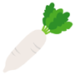

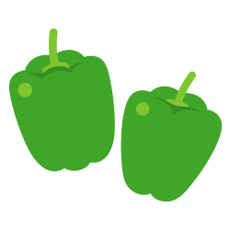

野菜が苦手でも、子どもの好きなグラタンにすることでおいしく
食べることができます。

夏の旬やさいを使ったレシピ
《なすとトマトのグラタン》
材料（２人分）
・たまねぎ（１／２こ） ・なす（１本）
・合いびき肉（８０ｇ） ・サラダ油（大さじ２）
・サラダ油（大さじ１） ・トマト（１こ）
・ケチャップ（大さじ２） ・チーズ（適量）
作り方
- たまねぎはみじん切りにする。なすとトマトは５㎜幅に輪切りにし、なすは水にさらしておく。
- フライパンに油をひき、水けをきったなすを入れて焼く。
- フライパンに油をひき、たまねぎをしんなりするまでいためる。そこに合いびき肉を入れてさらにいため、
お肉にしっかりと火がとおればケチャップを加える。
- グラタン皿に③を入れ、その上に焼いたなすとトマトをのせ、さらにチーズをのせる。
- オーブントースターで７～８分焼く。

なつやすみにおうちのかたといっしょに作ってみましょう！
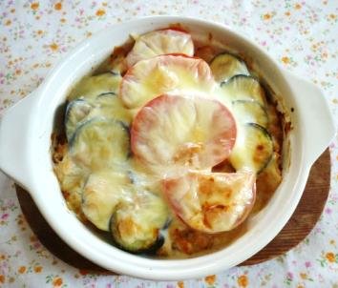

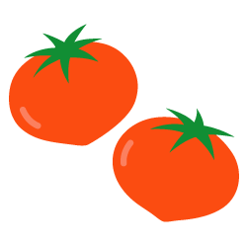

同志社女子大学 公衆栄養学研究室

